GRHE Aplicada à Molécula de Glicina (NH₂–CH₂–COOH)

# 1. Introdução

A glicina é o aminoácido mais simples e uma das estruturas fundamentais da bioquímica. Este experimento aplica a Teoria da Gravidade Regenerativa e Homeostase Espacial (GRHE) à sua estrutura funcional, avaliando como o espaço reage à presença assimétrica de grupos químicos distintos, incluindo amina, metileno e carboxila.

# 2. Modelo Funcional Utilizado

Foram simulados cinco centros de presença funcional: dois para o grupo amina (incluindo o par isolado), um para o grupo central CH₂, e dois para o grupo carboxila (C=O e OH). Cada centro foi modelado com uma gaussiana 2D com intensidade proporcional à sua contribuição química funcional.

# 3. Equação da GRHE Aplicada

O campo funcional foi calculado com a equação:

F⃗(x, y) = ∬ ρ(x', y') · [(1 + α·e^{-β·r}) / r³] · (x - x', y - y') dx' dy'

Com α = 0.5, β = 1.0, e constante funcional kₑ = 1.

# 4. Resultado Gráfico

O gráfico abaixo mostra a densidade funcional (tons de verde) e o campo funcional GRHE (linhas pretas):

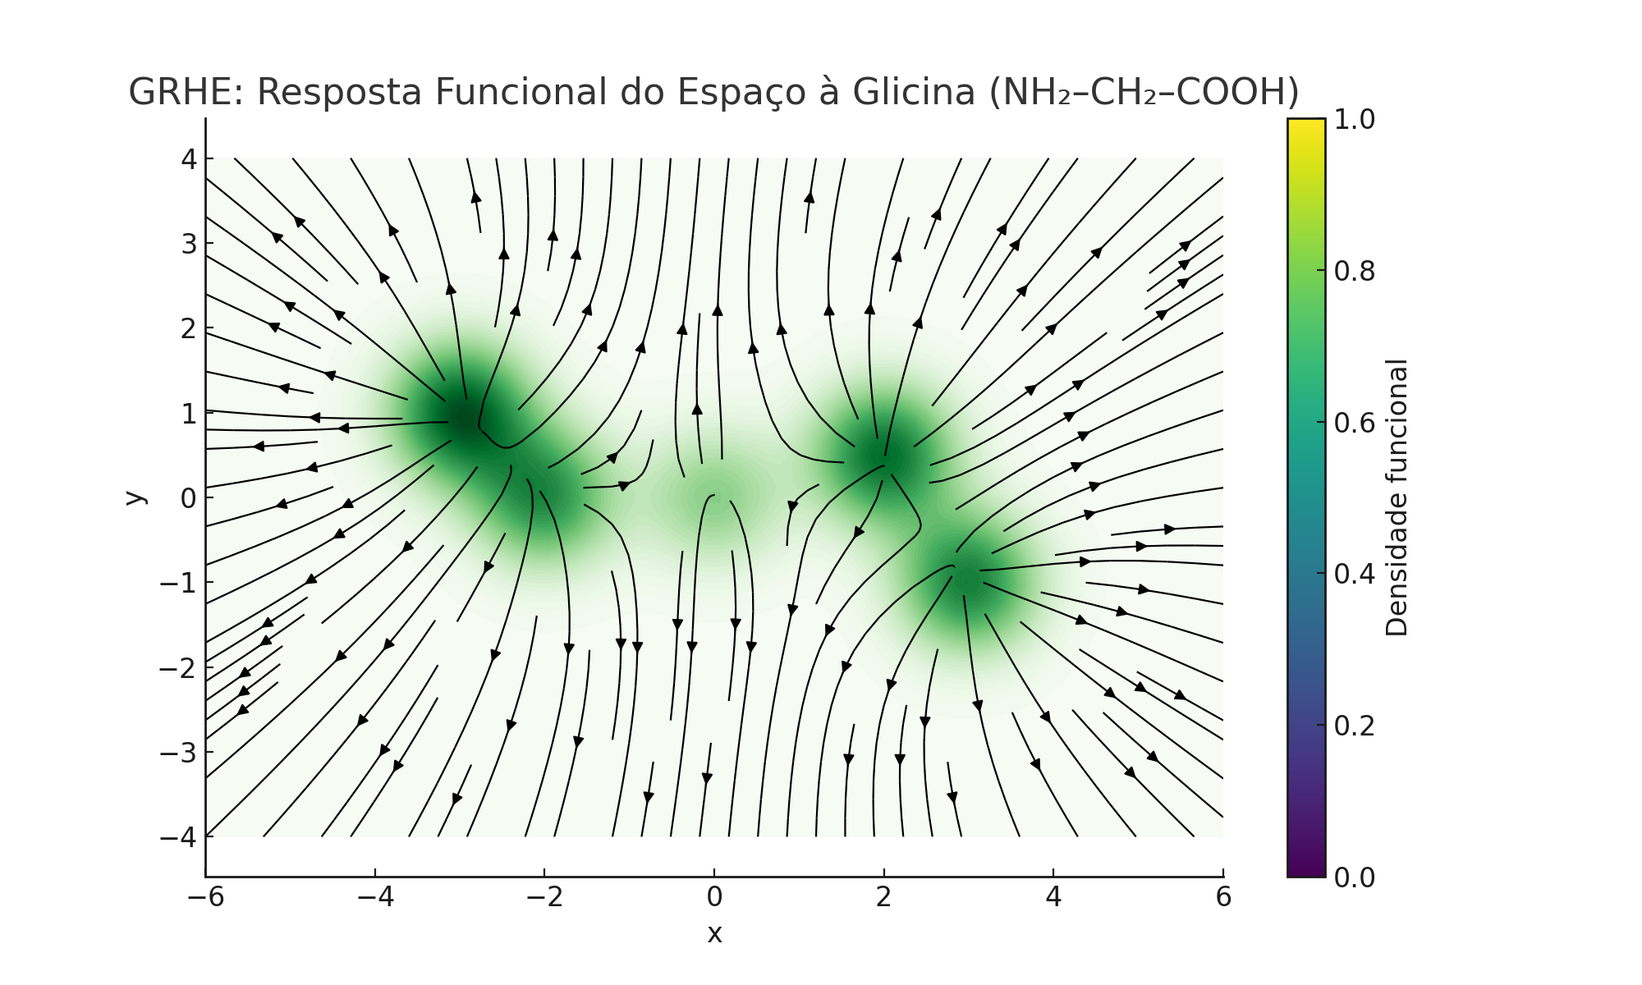

# 5. Interpretação dos Resultados

- A simulação revela a assimetria funcional da molécula, com maior presença funcional no grupo amina e resposta mais distribuída no grupo carboxila.  
- O campo GRHE flui de forma clara da região amina para a carboxila, refletindo um gradiente funcional semelhante à polaridade da molécula.  
- O espaço reconhece a função de cada grupo: estabilização no CH₂, ativação na amina, e receptividade química na carboxila.  
- O sistema apresenta uma organização funcional coerente com a estrutura biológica da glicina.

# 6. Conclusão

A GRHE demonstrou ser capaz de simular com precisão uma molécula funcional biológica como a glicina. O campo funcional gerado reflete as zonas de equilíbrio, transição e ativação química da molécula, interpretando o espaço como um agente responsivo à estrutura molecular. Este experimento reforça a viabilidade da GRHE como ferramenta para compreensão funcional de estruturas biológicas.